Draaiboek Fluitsignaal

Scoor een Boek! – Draaiboek Fluitsignaal

Inhoud
- Overzicht afsluiting(en)
- Ophalen boeken en eindscores mailen
- De afsluiting
- Tijdschema voor de dag
- Tijdschema speaker
- Spellen en veldindeling voorbeelden
  - Spel Stormbaan
  - Spel Bandslingeren
  - Spel Bal in ’t Bakkie
  - Spel Vangen!
  - Spel Letterestafette
  - Spel Lat en paal schieten
  - Spel Basketbalfun
  - Spel Voetbalhesjes
- Materiaallijst onderdelen op basis van voorbeeldspellen
- Checklist
- Startschema’s printen op basis van voorbeeldspellen
  - Scoreformulier Groen op basis van voorbeeldspellen
  - Scoreformulier Oranje op basis van voorbeeldspellen
  - Start indeling op basis van voorbeeldspellen

Overzicht afsluiting(en) Scoor een Boek!
Binnenkort sluiten we Scoor een Boek! sportief af. Alle groepen zijn uitgenodigd voor een afsluiting in de regio. In dit document vind je alle afspraken en de zaken die geregeld (moeten) worden. Het draaiboek beschrijft een circuit waaraan maximaal 16 klassen tegelijk mee kunnen doen. Gedurende een dag vinden 3 rondes plaats. (in totaal maximaal 48 klassen op een dag)

Gemeenten / regio
Datum datum
Locatie voetbalveld, adresgegevens
Rondes aantal
Aantal groepen aantal
Sportcoach naam en contactgegevens
Bibliotheek naam en contactgegevens
Ophalen boeken en eindscores mailen
Tijdens de afsluiting maken we het ‘aantal gescoorde boeken per regio’ bekend. Een paar dagen van tevoren bezoek je de scholen en haal je de eindscore op. Per regio kunnen jullie zelf bepalen of je de boeken ook direct meeneemt of dat je die tot de meivakantie (eind april) op school laat.
De eindscores mail je – uiterlijk 1 dag voor de afsluiting – naar projectleider (naam en mailadres).

De projectleider (naam) verzamelt alle scores, zodat we op datum afsluiting de eindscore bekend kunnen maken.

Regio / gemeenten | Materialen ophalen
naam | datum

De afsluiting
De afsluiting van Scoor een Boek! bestaat uit een klein sportief evenement. Doel is om de kinderen – die 9 weken in de klas hebben gescoord – nu ook op het veld te laten scoren. We laten de klassen in beweging komen met 8 spellen. De afsluiting is tevens hét moment waarop we bekendmaken hoeveel boeken de scholen samen (in een regio) hebben gelezen.

De sportieve afsluiting heeft aandacht voor
- Bewegen
- Plezier
- Samenwerken

Scoren met de klas
De leerlingen scoren per klas. Dat betekent dat de we de groepen niet opsplitsen in kleinere groepen. Bij de spellen proberen we ook zoveel mogelijk uit te gaan van een estafette, zodat de leerlingen allemaal aan de beurt komen. De sportiefste klas (de klas die tijdens de afsluiting de meeste punten scoort) wint een prijs.

Materialen
Een deel van de materialen wordt centraal geregeld en een deel van de materialen moeten lokaal worden geregeld. In dit draaiboek staat precies aangegeven wat nodig is en wie het aanlevert.
Bij onduidelijkheden/vragen kun je contact opnemen met projectleider (naam, emailadres).

Tijdschema voor de dag

Voorbereiding
7.15 uur | Verzamelen op het sportveld | Bibliotheek en sportcoach
7.30 uur | Klaarzetten materialen | Bibliotheek, sportcoach, verhuurder opblaasbare spellen
8.15 / 8.30 uur | Vrijwilligers arriveren
8.30 uur | Briefing aan de vrijwilligers | Bibliotheek en sportcoach
8.30 uur | EHBO aanwezig
8.45 uur | Binnenkomst scholen:  - Uitdelen formulieren en pen | Bibliotheek
Ronde 1 – max. 16 klassen
9.00 uur | Welkom en korte uitleg over de ochtend | Bibliotheek
9.05 uur | Start van de onderdelen  (7 minuten per ronde) | Sportcoach
10.00 uur | Einde van de sportonderdelen
10.00 uur | Scores optellen + bekendmaking eindscore gelezen boeken | Bibliotheek en sportcoach
10.10 uur | Prijsuitreiking sportiefste klas | Bibliotheek
10.15 uur | Einde ronde 1
Voorbereiding ronde 2
10.15 uur | Klaarzetten materialen voor ronde 2 | Vrijwilligers
10.15 –  10.30 uur | Binnenkomst scholen:  - Uitdelen formulieren en pen | Bibliotheek
Ronde 2 – max. 16 klassen
10.30 uur | Welkom en korte uitleg over de ochtend | Bibliotheek
10.35 uur | Start van de onderdelen  (7 minuten per ronde) | Sportcoach
11.30 uur | Einde van de sportonderdelen
11.30 uur | Scores optellen + bekendmaking eindscore gelezen boeken | Bibliotheek en sportcoach
11.40 uur | Prijsuitreiking sportiefste klas | Bibliotheek
11.45 uur | Einde ronde 2
Voorbereiding ronde 3
 | Klaarzetten materialen voor ronde 2 | Vrijwilligers
13.30 – 13.45 uur | Binnenkomst scholen:  - Uitdelen formulieren en pen | Bibliotheek
Ronde 3 – max. 16 klassen
13.45 uur | Welkom en korte uitleg over de ochtend | Bibliotheek
13.50 uur | Start van de onderdelen  (7 minuten per ronde) | Sportcoach
14.45 uur | Einde van de sportonderdelen
14.45 uur | Scores optellen + bekendmaking eindscore gelezen boeken | Bibliotheek en sportcoach
14.55 uur | Prijsuitreiking sportiefste klas | Bibliotheek
15.00 uur | Einde ronde 2

Tijdschema speaker
Per onderdeel krijgt de klas 6 minuten. Is het onderdeel afgerond, dan gaan de leerlingen door naar het volgende spel. Tussen de ronde zit 1 minuut. Hieronder vind je een tijdschema voor de speaker.

De speaker geeft aan:
- Start van het onderdeel (zie schema)
- Als de laatste minuut ingaat van het onderdeel (“Probeer nog snel te scoren!”)
- Einde van het onderdeel (telt de laatste 10 seconden af), gelijk door naar het volgende spel

Ronde 1. 9.05 tot 10.00 uur

Ronde | Starttijd | Eindtijd
1 | 9.05 | 9.11
2 | 9.12 | 9.18
3 | 9.19 | 9.25
4 | 9.26 | 9.32
5 | 9.33 | 9.39
6 | 9.40 | 9.46
7 | 9.47 | 9.53
8 | 9.54 | 10.00

Ronde 2 10.35 – 11.30 uur

Ronde | Starttijd | Eindtijd
1 | 10.35 | 10.41
2 | 10.42 | 10.48
3 | 10.49 | 10.55
4 | 10.56 | 11.02
5 | 11.03 | 11.09
6 | 11.10 | 11.16
7 | 11.17 | 11.23
8 | 11.24 | 11.30

Ronde 3. 13.50 – 14.45 uur
Ronde | Starttijd | Eindtijd
1 | 13.50 | 13.56
2 | 13.57 | 14.03
3 | 14.04 | 14.10
4 | 14.11 | 14.17
5 | 14.18 | 14.24
6 | 14.25 | 14.31
7 | 14.32 | 14.38
8 | 14.39 | 14.45

Spellen en veldindeling
De afsluiting vindt plaats op een voetbalveld. Per speelhelft worden 8 dezelfde spellen uitgezet Speelhelft 1 is groen en speelhelft 2 is oranje.

Op het voetbalveld krijgen de spellen een nummer. Op het scoreformulier worden de nummers niet genoemd, maar alleen de naam van het spel. Hierdoor kun je, indien de situatie er om vraagt, de spellen op het veld makkelijk een andere plek geven.

De Stormbaan en Basketbalfun zijn bedoeld voor beide helften, vandaar dat deze onderdelen op de middenlijn moeten staan. De spelindeling is verder afhankelijk van de stroompunten rond het veld. Dit kan mogelijk wijzigen!

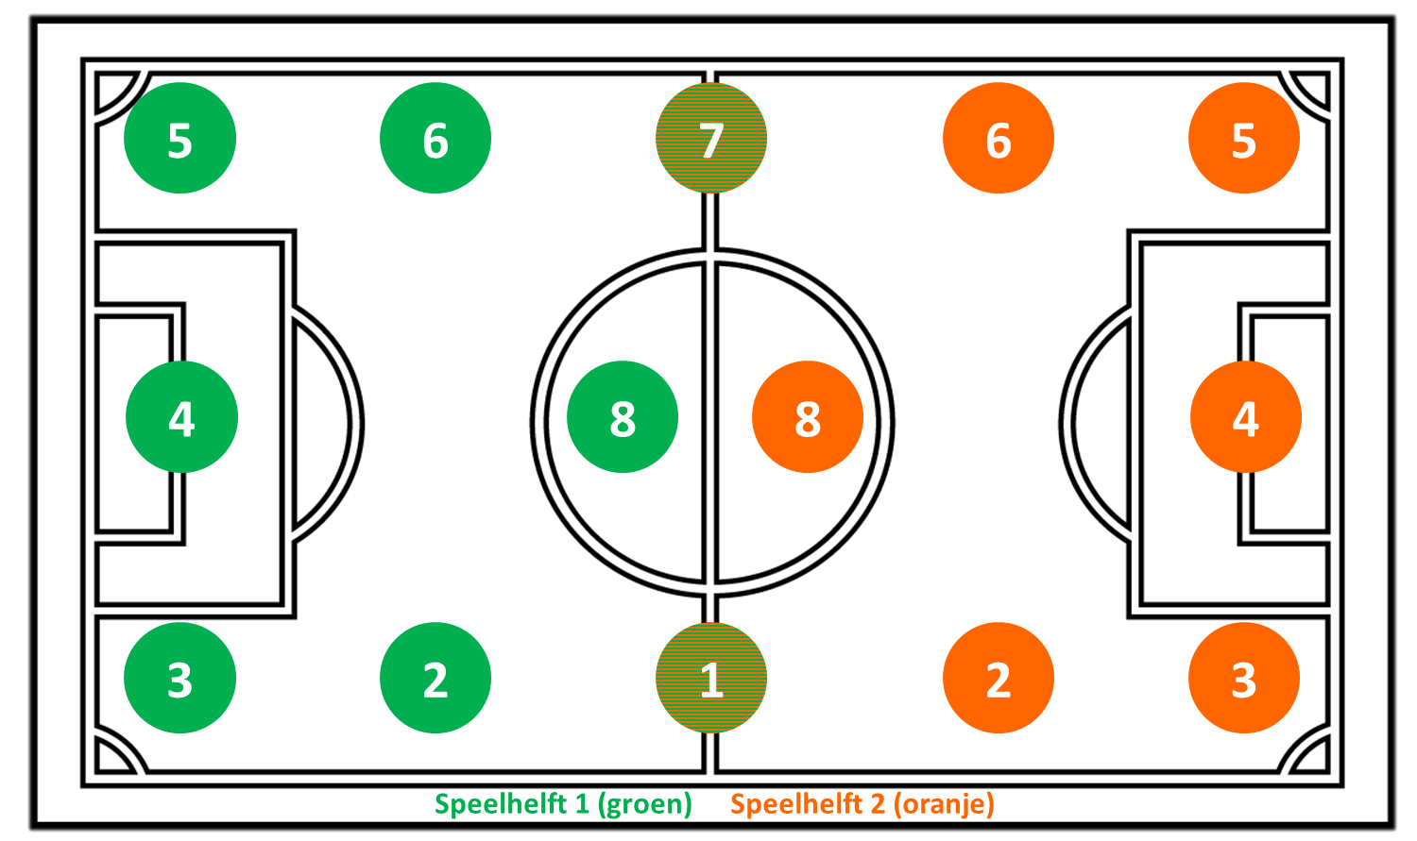

Spel - Stormbaan

Locatie op het veld
Middenlijn. Zowel een groen als oranje team maakt gelijktijdig gebruik van dit spel. Dat betekent dat bij de stormbaan 2 klassen staan.

Spelleiders
2 personen

Benodigde materialen
1 Stormbaan Verhuurder van opblaasbare spellen
Stroomvoorziening Aanwezig rond het veld

Dit onderdeel wordt klaargezet door de verhuurder.

Spel en begeleiding
- Het groene en oranje team gaan in een rij staan.
- De spelleiders geven aan wanneer een leerling de stormbaan op mag. Spreek een vast punt af, zodat de veiligheid gewaarborgd blijft.

Punten
Bij dit onderdeel kunnen geen punten worden verdiend.

Spel - Bandslingeren

Locatie op het veld
Naar eigen inzicht.

Spelleider (per speelhelft)
1 persoon

Benodigde materialen (per speelhelft)
3 Pionnen Zelf regelen
3 fietsbanden Zelf regelen

Klaarzetten spel
Pion 1 op de zijlijn
Pion 2 5 meter vanaf de zijlijn
Pion 3 10 meter vanaf de zijlijn

Spel
- Op het veld staan 3 pionnen.
- De leerlingen verdelen zich op de zijlijn (pion 1) in 3 rijen. Elke rij krijgt een fietsband.
- De 3 voorste leerlingen, die op de zijlijn staan, werpen tegelijkertijd met een fietsband.
- De begeleider schrijft de punten op van de 3 worpen.
- De fietsbanden worden opgehaald en de volgende 3 leerlingen mogen gooien.

Punten
1 punt Als de fietsband tussen pion 1 en 2 beland (0-5 meter)
2 punten Voor elke keer dat de fietsband tussen pion 2 en 3 beland (5 – 10 meter)
3 punten Voor elke keer dat de fietsband verder dan pion 3 beland (> 10 meter)
https://youtu.be/C0D4Fvbfl-s

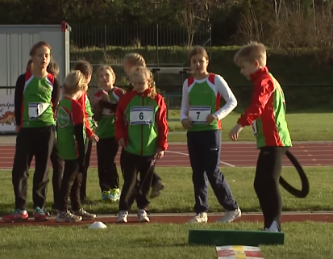

Spel – Bal in ‘t bakkie!

Locatie op het veld
Naar eigen inzicht

Spelleider (per speelhelft)
1 persoon

Benodigde materialen (per speelhelft)
40 tennisballen Materiaalkist van de bibliotheek
4 pionnen Zelf regelen
1 bak Materiaalkist van de bibliotheek
Klaarzetten spel
Zet met de 4 pionnen een vierkant uit met een breedte (elke zijde) van 8 meter.
Zet in het midden van het vierkant de bak neer.

Spel
- De leerlingen gaan, verdeeld, over de vier zijdes van het vierkant staan.
- Aan elke zijde van het vierkant liggen 10 ballen.
- De leerlingen pakken een bal en gaan – op hetzelfde moment – proberen de tennisbal in de bak te gooien.
- Zodra alle ballen zijn gegooid, mogen de leerlingen het vierkant inlopen en de ballen die op de grond liggen weer ophalen.
- Lukt het de leerlingen om binnen de tijd alle 40 ballen in de bak te gooien?

Punten
1 punt Voor elke bal die in de bak ligt.

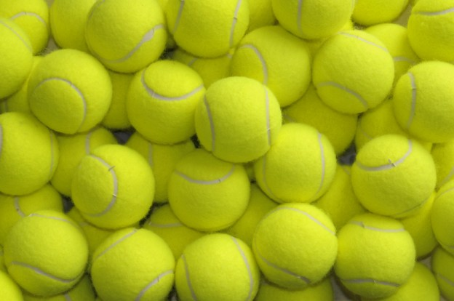

Spel – Vangen!

Locatie op het veld
Naar eigen inzicht

Spelleider (per speelhelft)
1 persoon

Benodigde materialen (per speelhelft)
4 pionnen Zelf regelen
1 rugbybal Materiaalkist van de bibliotheek

Klaarzetten spel
Maak een vierkant veld van 4 x 4 meter. Op elke hoek staat een pion.

Spel
- Verdeel de klas over de 4 pionnen
- De leerlingen gaan overgooien met een rugbybal. Ze proberen een zo hoog mogelijke serie te gooien
- De leerling rent achter de bal aan die hij/zij heeft gegooid. De leerling rent dus naar de volgende pion en gaat daar achter in de rij staan. Zo draait de groep rond.
- Valt de bal op de grond? Dan begint het tellen weer opnieuw. De hoogste score wordt onthouden.

Punten
Het puntenaantal is het (hoogste) aantal keer dat de klas wist over te gooien zonder dat de bal de grond raakte.

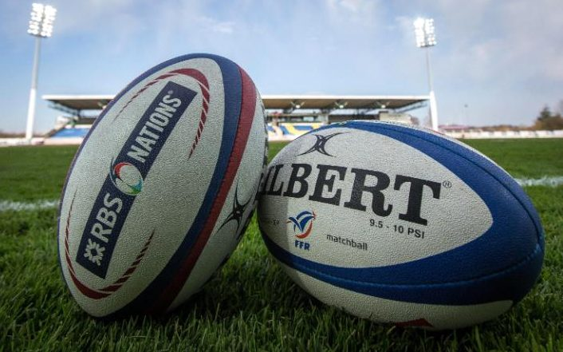

Spel – Letterestafette

Locatie op het veld
Naar eigen inzicht

Spelleider (per speelhelft)
1 persoon

Benodigde materialen (per speelhelft)
1 tafel materiaalkist bibliotheek
1 bak met letters materiaalkist bibliotheek
1 oud boek materiaalkist bibliotheek

Klaarzetten spel
Tafel op de achter- of zijlijn
Bak met woorden 6 meter vanaf de achter- of zijlijn

Spel
- De klas gaat proberen om zoveel mogelijk woorden te maken.
- Bij de tafel staan een paar leerlingen die goed zijn in puzzelen. De andere leerlingen gaan de estafette in tweetallen lopen.
- Om de beurt gaan 2 leerlingen tegelijk (ze houden elkaar vast d.m.v. een boek en mogen niet loslaten) naar de bak en pakken één letter. Deze letter brengen ze naar het startpunt waar een tafel staat. Zodra de leerlingen de letter op de tafel hebben gelegd, mag het volgende tweetal van start. De estafette-leerlingen moeten zorgen dat de puzzel-leerlingen zoveel mogelijk letters krijgen.
- Bij de tafel gaan de puzzel-leerlingen met de letters zoveel mogelijk woorden maken.
- Hoeveel woorden zijn er gemaakt?

Punten
1 punt voor elk woord.

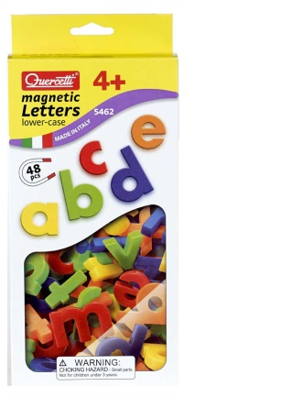

Spel – Lat en paal schieten

Locatie op het veld
Naar eigen inzicht (je kunt ook de twee vaste doelen op het veld gebruiken)

Spelleider (per speelhelft)
1 persoon

Benodigde materialen (per speelhelft)
1 voetbaldoel (F/E doel) Zelf regelen
1 pion Zelf regelen
4 voetbalballen Zelf regelen

Klaarzetten spel
- Zet het voetbaldoel tegen de zijlijn
- De pion komt op ongeveer 7 meter van de doellijn.

Spel
- De leerlingen gaan om de beurt proberen de lat/paal te raken. Is de bal geschoten, dan mag de volgende.
- Meer snelheid in het spel? Maak 2 rijen. Dan kunnen 2 leerlingen tegelijk schieten.

Punten
1 punt Bal komt in het doel
3 punten Bal raakt de paal
5 punten Bal raakt de lat

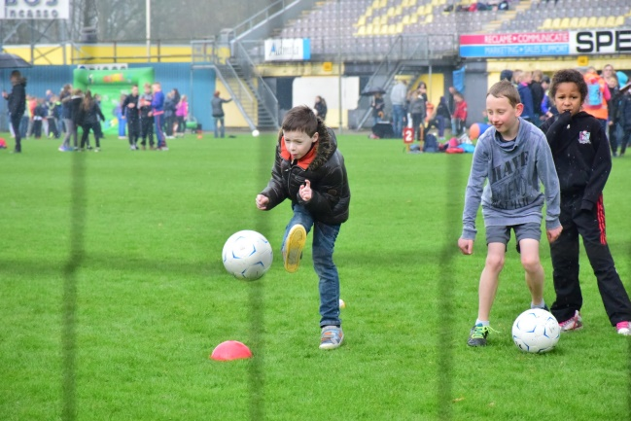

Spel– Basketbalfun

Locatie op het veld
Middenlijn. Zowel de groene als oranje teams maken gelijktijdig gebruik van het spel. Dat betekent dat 2 klassen tegelijk gebruik van maken van dit spel.

Spelleider
2 personen

Benodigde materialen
1 Basketbalfun Verhuurder opblaasbare spellen
Ballen Verhuurder opblaasbare spellen

Dit onderdeel wordt klaargezet door de verhuurder.

Spel
- De klas gaat in een rij staan.
- De leerlingen proberen de bal door de basket te gooien. Zodra de bal gegooid is, mag de volgende leerling van het team.

Punten
1 punt Bal raakt de basket, maar gaat er niet in.
5 punten Bal gaat door de basket.

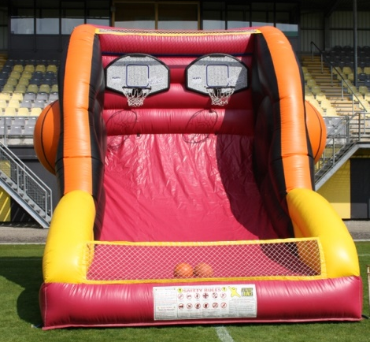

Spel – Voetbalhesjes

Locatie op het veld
In de middencirkel

Spelleider (per speelhelft)
1 persoon

Benodigde materialen (per speelhelft)
7 Voetbalhesjes Materiaalkist van de bibliotheek
1 Opdrachtkaart Materiaalkist van de bibliotheek

Klaarzetten spel
Leg de voetbalhesjes klaar. De spelleider heeft een opdrachtkaart waarop de letters en opdrachten staan.

Spel
- 7 leerlingen van de klas trekken een voetbalhesje aan.
- Op het hesje staat zowel op de voorkant als de achterkant een letter.
- De spelleider geeft de leerlingen een opdracht. Vervolgens gaat de klas zo snel mogelijk het woord maken.
- De leerlingen met de hesjes gaan zo staan dat de spelleider het woord kan lezen. Is het woord gelezen, dan geeft de spelleider de volgende opdracht.
- Dit spel vereist samenwerking, woordenschat en snelheid!

Punten
1 punt Voor elk woord

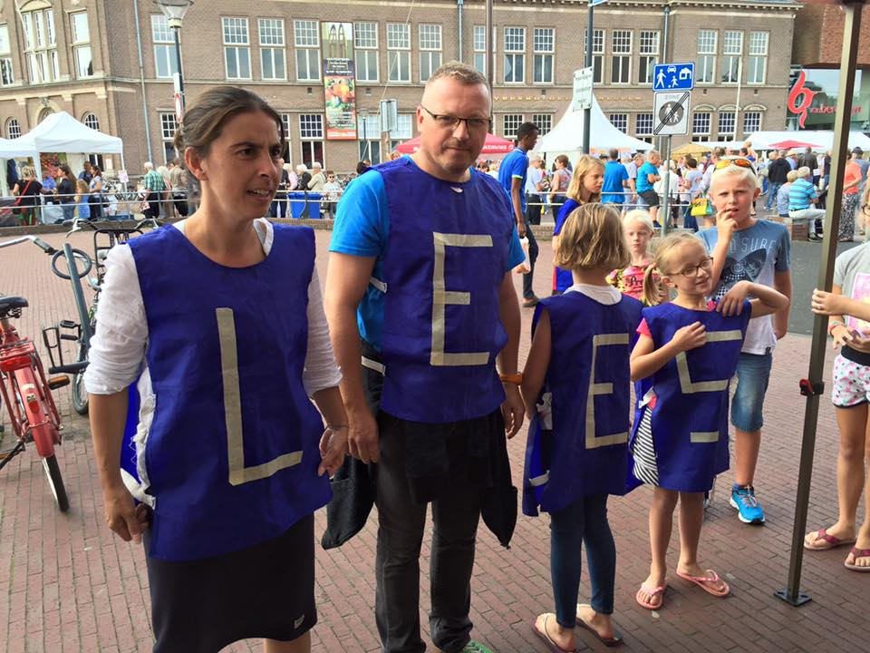

Materiaallijst onderdelen

Wat | Aantallen | Spel | Waar regelen | Wie regelt
Voetballen | 8 ballen  4 per onderdeel | - Lat en paal schieten  2x 4 ballen | Voetbalclub of andere lokale sportvereniging | Lokale bibliotheek in afstemming met de sportcoach
2 doelen (F/E) | 2 stuks  1 per onderdeel | Lat en paal schieten  2x 1 doel
Pionnen of hoedjes | 24 pionnen of hoedjes | - Lat en paal schieten  2x 1 pion  - Bal in ‘t bakkie  2x 4 pionnen  - Vangen!  2 x 4 pionnen  - Bandslingeren  2 x 3pionnen
Fietsbanden | 6 fietsbanden  3 per onderdeel | - Bandslingeren  2x3 fietsbanden
Muziekinstallatie | 1 stuks |  | Verhuurder | Projectleider
Stormbaan | 1 stuk | Stormbaan
Basketbalfun | 1 stuk | Basketbalfun
Ballen Basketbalfun | x-aantal | Basketbalfun
Houten letters | 2 lettersets  1 per onderdeel | Letterestafette  2x een set | Materiaalkist Bibliotheek | Projectleider of lokale bibliotheek (in overleg)
Afgeschreven boek | 2 boeken  1 per onderdeel | Letterestafette  2x 1 boek
Tafel | 2 tafels  1 per onderdeel | Letterestafette  2x 1 tafel
Tennisballen | 40 ballen  20 per onderdeel | Bal in ’t Bakkie  2x 40 ballen
Rugbyballen | 2 stuks  1 per onderdeel | Vangen!  2 x 1 rugbybal
Plastic bakken | 4 bakken  2 per onderdeel | - Bal in ’t Bakkie  2 x 1 bak  - Letterestafette  2x 1 bak
Nummers bij de onderdelen | 2 series  oranje en groen | Alle spellen
Voetbalhesjes | 14 hesjes  7 per onderdeel | Voetbalhesjes  2x 7 hesjes
Voetbalhesjes-opdrachtkaart | 2 opdrachtkaarten  1 per onderdeel | Voetbalhesjes  2x 1 opdrachtkaart
Schrijfbordjes | 20 stuks
Tape | 1 rol
Pennen | 20 stuks
Checklist
Hieronder kun je bijhouden wat je lokaal moet regelen. De taken kun je afstemmen / verdelen met de sportcoach. Advies nodig? Vraag projectleider (naam, emailadres)
- Voetbalclub of sportvereniging
  - Gebruik maken van het veld (incl. stroomvoorziening)
  - Verkoop koffie / thee aan ouders (de club mag dit zelf organiseren)
  - Pionnen of hoedjes (zie materiaallijst)
  - Ballen (zie materiaallijst)
  - Doelen (zie materiaallijst)
  - Fietsbanden (zie materiaallijst)
- Begeleiding tijdens de afsluiting
Per onderdeel 1 vrijwilliger (16 onderdelen). Eén bibliotheekmedewerker en één sportcoach zijn ambulant.
  - Sportcoach, … personen
  - Bibliotheekmedewerkers, … personen
  - Vrijwilligers (bijv. via een middelbare school / MBO), … personen
- Catering
  - Drinken voor de scholen / leerlingen (niet verplicht)
  - Drinken voor de begeleiding / vrijwilligers
  - Lunch voor begeleiding /vrijwilligers bij 3 rondes (niet verplicht, geef de keuze vooraf aan)
- EHBO
- Formulieren klaarmaken voor alle rondes
  - Scholen / groepen indelen en invullen op de formulieren
  - Formulieren printen en meenemen naar afsluiting
- Promotie van het evenement (via de bibliotheek)
  - Uitnodigen lokale bestuurders (wethouders/burgemeester) voor de bekendmaking van de eindscore
  - Persbericht naar lokale media (in afstemming met Marketing & Communicatie). In dit bericht samenwerking met de lokale sportteams, club benoemen.
- Prijzen*

*Overleg met voetbalclub, bijv. gesigneerde bal voor de winnende klas (per ronde).

Startschema’s printen

Op de volgende pagina’s vind je 3 schema’s. Per ronde print je het volgende uit:
- Scoreformulier Groen | pagina 17 van dit draaiboek
  - Print het formulier 8x uit.
  - Vul de naam van de school / groep in.
  - Vul het nummer van de ronde in: 1, 2 of 3
  - Vul het startnummer in, dus 1, 2, 3, 4, 5, 6, 7 of 8.
- Scoreformulier Oranje | pagina 18 van dit draaiboek
  - Print het formulier 8x uit.
  - Vul het nummer van de ronde in: 1, 2 of 3
  - Vul de naam van de school / groep in.
  - Vul het startnummer in, dus 1, 2, 3, 4, 5, 6, 7 of 8.
- Startindeling | pagina 19 van dit draaiboek
  - Bij welk onderdeel/nummer starten de scholen?
  - Vul in Word de groepsnamen in. Print het formulier vervolgens uit.
  - Op de sportochtend kun je de spelnummers met de pen achter het spel zetten (i.v.m. de veldindeling).

De scholen gaan NIET van onderdeel naar onderdeel, maar ze volgen de spelnummers op het veld. Het kan dus zo zijn dat Bal in ’t Bakkie spelnummer 1 is, maar dat Bandslingeren spelnummer 5 is. De klas draait mee met de spelnummers (1 t/m 8). Aangekomen bij het spelnummer kijken ze op het scoreformulier naar de naam van het spel en vullen ze daar de scores in. Zo heb je de vrijheid om per locatie te kijken naar de veldindeling.

Naam school / groep |  |  |  |  | Ronde
Start bij nummer
Onderdeel | Punten |  |  |  | Totaalscore
Bal in ’t bakkie

1 punt voor elke bal die in de bak ligt.
Bandslingeren

1 punt = 0 - 5 meter
2 pnt. = 5 - 10 meter
3 pnt. = > 10 meter
 | 1 punt | 2 punten |  | 3 punten
Stormbaan | Voor dit onderdeel zijn geen punten te verdienen
Vangen!

Punten is het hoogste aantal dat in 1 reeks is gegooid
Letterestafette

1 punt voor elk woord in de zin
Lat en paal schieten

1 punt = bal in doel
3 punten = paal
5 punten = lat
 | 1 punt | 3 punten |  | 5 punten
Basketbalfun

1 punt = tegen de basket
5 punten = in de basket
 | 1 punt |  | 5 punten
Voetbalhesjes

1 punt voor elk woord
TOTAAL

Naam school / groep |  |  |  |  | Ronde
Start bij nummer
Onderdeel | Punten |  |  |  | Totaalscore
Bal in ’t bakkie

1 punt voor elke bal die in de bak ligt.
Bandslingeren

1 punt = 0 - 5 meter
2 pnt. = 5 - 10 meter
3 pnt. = > 10 meter
 | 1 punt | 2 punten |  | 3 punten
Stormbaan | Voor dit onderdeel zijn geen punten te verdienen
Vangen!

Punten is het hoogste aantal dat in 1 reeks is gegooid
Letterestafette

1 punt voor elk woord in de zin
Lat en paal schieten

1 punt = bal in doel
3 punten = paal
5 punten = lat
 | 1 punt | 3 punten |  | 5 punten
Basketbalfun

1 punt = tegen de basket
5 punten = in de basket
 | 1 punt |  | 5 punten
Voetbalhesjes

1 punt voor elk woord
TOTAAL

Startindeling
Ronde

Veld 1 |  |  | Veld 2
Naam school / groep | Spel | Nummer | Naam school / groep | Spel | Nummer
 | Stormbaan |  |  | Stormbaan
 | Bandslingeren |  |  | Bandslingeren
 | Vangen! |  |  | Vangen!
 | Bal in ‘t bakkie |  |  | Bal in ‘t bakkie
 | Lat en Paal Schieten |  |  | Lat en Paal Schieten
 | Basketbalfun |  |  | Basketbalfun
 | Voetbalhesje |  |  | Voetbalhesje
 | Letterestafette |  |  | Letterestafette

Bij dit onderdeel worden 20 reserveballen meegeleverd. In totaal ontvang je 100 ballen.

